Міністерство освіти і науки України
Національний технічний університет України
«Київський політехнічний інститут ім. І. Сікорського»

Кафедра інженерії програмного забезпечення в енергетиці

Лабораторна робота № 4
Варіант 11(1)
з курсу: «Програмування вебзастосунків»

Виконала:
студентка 4-го курсу,
групи ТВ-11
Гундяк Валерія Русланівна
Посилання на GitHub репозиторій:
https://github.com/pojuipolynu/PW-1_TV-11_Hundiak_Valeriia/tree/PW4
Перевірив:
Недашківський О.Л.

Київ 2025

Лабораторна робота № 4
Завдання:
Створіть мобільний калькулятор для розрахунку струму трифазного КЗ, струму
однофазного КЗ, та перевірки на термічну та динамічну стійкість у складі:
1. Вибрати кабелі для живлення двотрансформаторної підстанції системи внутрішнього електропостачання підприємства напругою 10 кВ;
2. Визначити струми КЗ на шинах 10 кВ ГПП;
3. Визначити струми КЗ для підстанції Хмельницьких північних електричних мереж (ХПнЕМ), яка може мати три режими: нормальний режим; мінімальний режим; аварійний режим (див. Приклад 7.4.).
Хід виконання:
Основні формули для роботи калькулятора були задані у практичному матеріалі
Код програми:
Основний код(го код, в якому проводяться розрахунки)
package main

import (
"encoding/json"
"fmt"
"net/http"
"math"
)

type Inputs1 struct {
Ui float64 `json:"u"`
Kz float64 `json:"kz"`
Time float64 `json:"time"`
Sm float64 `json:"sm"`
Tm float64 `json:"tm"`
InputType int `json:"input_type"`
}

type Inputs2 struct {
Kzu float64 `json:"kzu"`
InputType int `json:"input_type"`
}

type Inputs3 struct {
Rh float64 `json:"rh"`
Xh float64 `json:"xh"`
Rm float64 `json:"rm"`
Xm float64 `json:"xm"`
InputType int `json:"input_type"`
}

type Outputs1 struct {
BronK float64 `json:"bronk"`
AbbK float64 `json:"abbk"`
}

type Outputs2 struct {
Strum3 float64 `json:"strum3"`
}

type Outputs3 struct {
Ish_3 float64 `json:"ish_3"`
Ish_3_min float64 `json:"ish_3_min"`
Ish_2 float64 `json:"ish_2"`
Ish_2_min float64 `json:"ish_2_min"`
DIsh_3 float64 `json:"dish_3"`
DIsh_3_min float64 `json:"dish_3_min"`
DIsh_2 float64 `json:"dish_2"`
DIsh_2_min float64 `json:"dish_2_min"`
}

func calculateCables(req Inputs1) Outputs1 {
j := 1.0
if (1000 < req.Tm && req.Tm < 3000) {
j = 1.6
} else if (3000 < req.Tm && req.Tm < 5000) {
j = 1.4
} else if (5000 < req.Tm) {
j = 1.2
}

bron := (req.Sm / 2) / (math.Sqrt(3.0) * req.Ui) / j
abb := ((req.Kz * 1000) * math.Sqrt(req.Time) / 92)

response := Outputs1{
BronK: bron,
AbbK: abb,
}
return response
}

func calculateKz1(req Inputs2) Outputs2 {
Uc := 10.5
strum := Uc / (math.Sqrt(3.0) * (Uc*Uc / req.Kzu) + ((Uc / 100) * (Uc*Uc / 6.3)))
response := Outputs2{
Strum3: strum,
}
return response
}

func calculateKz2(req Inputs3) Outputs3 {
Xt := (11.1 * 115*115) / (100 * 6.3)

Xsh := req.Xh + Xt
Zsh := math.Sqrt(req.Rh*req.Rh + Xsh*Xsh)

Xsh_min := req.Xm + Xt
Zsh_min := math.Sqrt(req.Rm*req.Rm + Xsh_min*Xsh_min)

Ish_3 := (115.0 * math.Pow(10, 3)) / (math.Sqrt(3.0) * Zsh)
Ish_2 := Ish_3 * (math.Sqrt(3.0) / 2)

Ish_3_min := (115.0 * math.Pow(10, 3)) / (math.Sqrt(3.0) * Zsh_min)
Ish_2_min := Ish_3_min * (math.Sqrt(3.0) / 2)

k := (11.0*11.0) / (115.0*115.0)

Zsh = math.Sqrt(math.Pow(req.Rh*k, 2)+ math.Pow(Xsh*k, 2))

Zsh_min = math.Sqrt(math.Pow(req.Rm*k, 2) + math.Pow(Xsh_min*k, 2))

DIsh_3 := (11.0 * math.Pow(10.0, 3)) / (math.Sqrt(3.0) * Zsh)
DIsh_2 := Ish_3 * (math.Sqrt(3.0) / 2)

DIsh_3_min := (11.0 * math.Pow(10, 3)) / (math.Sqrt(3.0) * Zsh_min)
DIsh_2_min := Ish_3_min * (math.Sqrt(3.0) / 2)
response := Outputs3{
Ish_3: Ish_3,
Ish_3_min: Ish_3_min,
Ish_2: Ish_2,
Ish_2_min: Ish_2_min,
DIsh_3: DIsh_3,
DIsh_3_min: DIsh_3_min,
DIsh_2: DIsh_2,
DIsh_2_min: DIsh_2_min,
}
return response
}

func calculateHandler(w http.ResponseWriter, r *http.Request) {
if r.Method != http.MethodPost {
http.Error(w, "Method Not Allowed", http.StatusMethodNotAllowed)
return
}

var raw map[string]interface{}
if err := json.NewDecoder(r.Body).Decode(&raw); err != nil {
http.Error(w, "Invalid JSON", http.StatusBadRequest)
return
}

inputTypeFloat, ok := raw["input_type"].(float64)
if !ok {
http.Error(w, "Invalid or missing input_type", http.StatusBadRequest)
return
}
inputType := int(inputTypeFloat)

var response interface{}
switch inputType {
case 1:
var req Inputs1
jsonBody, _ := json.Marshal(raw)
json.Unmarshal(jsonBody, &req)
response = calculateCables(req)
case 2:
var req Inputs2
jsonBody, _ := json.Marshal(raw)
json.Unmarshal(jsonBody, &req)
response = calculateKz1(req)
case 3:
var req Inputs3
jsonBody, _ := json.Marshal(raw)
json.Unmarshal(jsonBody, &req)
response = calculateKz2(req)
default:
http.Error(w, "Invalid input_type value", http.StatusBadRequest)
return
}

w.Header().Set("Content-Type", "application/json")
json.NewEncoder(w).Encode(response)
}

func main() {
http.HandleFunc("/calculate", calculateHandler)
http.Handle("/", http.FileServer(http.Dir("./pages")))
fmt.Println("Server running on http://localhost:8000")
http.ListenAndServe(":8000", nil)
}

Код для сторінок
Index.html
<!DOCTYPE html>
<html lang="uk">
<head>
<meta charset="UTF-8">
<meta name="viewport" content="width=device-width, initial-scale=1.0">
<title>Calculator PW4</title>
<style>
body {
font-family: Arial, sans-serif;
background-color: #ffe6e6;
color: #5c5c5c;
text-align: center;
}
h1 {
color: #d85c8a;
}
button {
background-color: #ffb6c1;
border: none;
padding: 10px 20px;
margin: 10px;
font-size: 16px;
cursor: pointer;
border-radius: 10px;
transition: background 0.3s;
}
button:hover {
background-color: #ff8fa3;
}
</style>
</head>
<body>
<h1>Calculator PW2</h1>
<button onclick="location.href='calculator_1.html'">Calculator 1</button>
<button onclick="location.href='calculator_2.html'">Calculator 2</button>
<button onclick="location.href='calculator_3.html'">Calculator 3</button>
</body>
</html>

Calculator_1.html
<!DOCTYPE html>
<html lang="uk">
<head>
<meta charset="UTF-8">
<meta name="viewport" content="width=device-width, initial-scale=1.0">
<title>Calculator 1</title>
<link rel="stylesheet" href="styles.css">
<script src="script.js"></script>
</head>
<body>
<h1>Calculator 1</h1>
<div class="container">
<label>U: <input type="number" id="ui" step="any"></label><br>
<label>KZ: <input type="number" id="kz" step="any"></label><br>
<label>Time: <input type="number" id="time" step="any"></label><br>
<label>Sm: <input type="number" id="sm" step="any"></label><br>
<label>Tm: <input type="number" id="tm" step="any"></label><br>
<button onclick="calculate_1()">Calculate</button>
<div id="results_1"></div>
</div>
<button onclick="location.href='index.html'">Back</button>
</body>
</html>

Calculator_2.html
<!DOCTYPE html>
<html lang="uk">
<head>
<meta charset="UTF-8">
<meta name="viewport" content="width=device-width, initial-scale=1.0">
<title>Calculator 2</title>
<link rel="stylesheet" href="styles.css">
<script src="script.js"></script>
</head>
<body>
<h1>Calculator 2</h1>
<div class="container">
<label>Kzu: <input type="number" id="kzu" step="any"></label><br>
<button onclick="calculate_2()">Calculate</button>
<div id="results_2"></div>
</div>
<button onclick="location.href='index.html'">Back</button>
</body>
</html>

Calculator_3.html
<!DOCTYPE html>
<html lang="uk">
<head>
<meta charset="UTF-8">
<meta name="viewport" content="width=device-width, initial-scale=1.0">
<title>Calculator 3</title>
<link rel="stylesheet" href="styles.css">
<script src="script.js"></script>
</head>
<body>
<h1>Calculator 3</h1>
<div class="container">
<label>Rh: <input type="number" id="rh" step="any"></label><br>
<label>Xh: <input type="number" id="xh" step="any"></label><br>
<label>Rm: <input type="number" id="rm" step="any"></label><br>
<label>Xm: <input type="number" id="xm" step="any"></label><br>
<button onclick="calculate_3()">Calculate</button>
<div id="results_3"></div>
</div>
<button onclick="location.href='index.html'">Back</button>
</body>
</html>

Script.jss
async function calculate_1() {
const inputs_1 = {
U: parseFloat(document.getElementById("ui").value) || 1,
Kz: parseFloat(document.getElementById("kz").value) || 1,
Time: parseFloat(document.getElementById("time").value) || 1,
Sm: parseFloat(document.getElementById("sm").value) || 1,
Tm: parseFloat(document.getElementById("tm").value) || 1,
input_type: 1,
};

const response = await fetch("/calculate", {
method: "POST",
headers: { "Content-Type": "application/json" },
body: JSON.stringify(inputs_1)
});

const data = await response.json();
document.getElementById("results_1").innerHTML =
`<p>Броньований кабель: ${data.bronk.toFixed(2)}</p>
<p>ААБ кабель: ${data.abbk.toFixed(2)}</p>`;
}

async function calculate_2() {
const inputs_2 = { Kzu: parseFloat(document.getElementById("kzu").value) || 1, input_type: 2 };

const response = await fetch("/calculate", {
method: "POST",
headers: { "Content-Type": "application/json" },
body: JSON.stringify(inputs_2)
});

const data = await response.json();
document.getElementById("results_2").innerHTML =
`<p>Струм трифазного КЗ: ${data.strum3.toFixed(2)}</p>`;
}

async function calculate_3() {
const inputs_3 = { Rh: parseFloat(document.getElementById("rh").value) || 1, Xh: parseFloat(document.getElementById("xh").value) || 1, Rm: parseFloat(document.getElementById("rm").value) || 1, Xm: parseFloat(document.getElementById("xm").value) || 1, input_type: 3 };

const response = await fetch("/calculate", {
method: "POST",
headers: { "Content-Type": "application/json" },
body: JSON.stringify(inputs_3)
});

const data = await response.json();
document.getElementById("results_3").innerHTML =
`<p>Струм трифазного КЗ: ${data.ish_3.toFixed(2)}</p>`;
}
Результат роботи програми за контрольним прикладом:
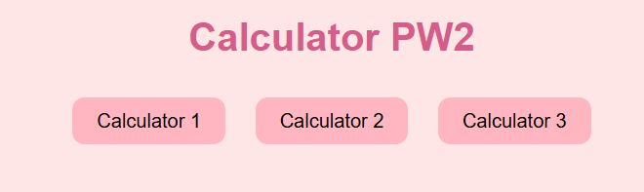
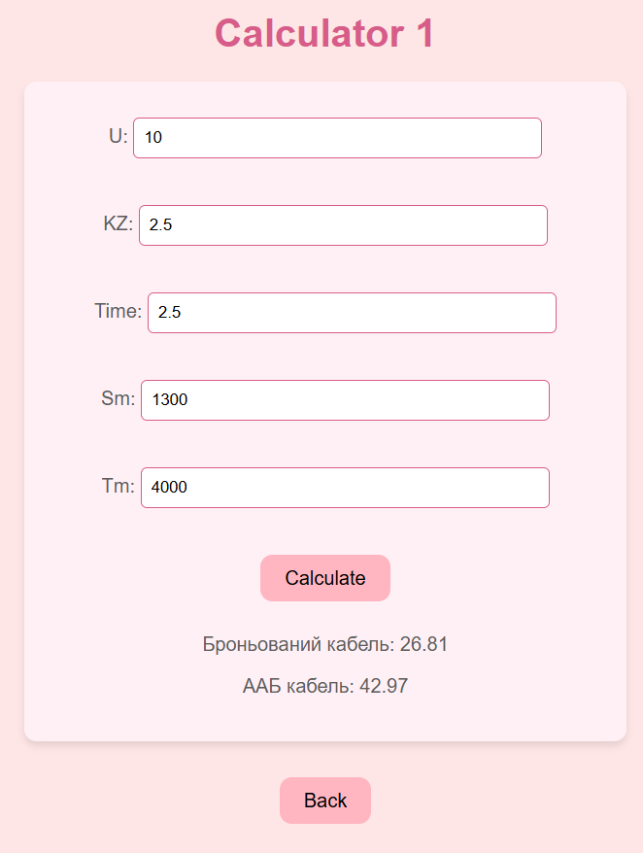
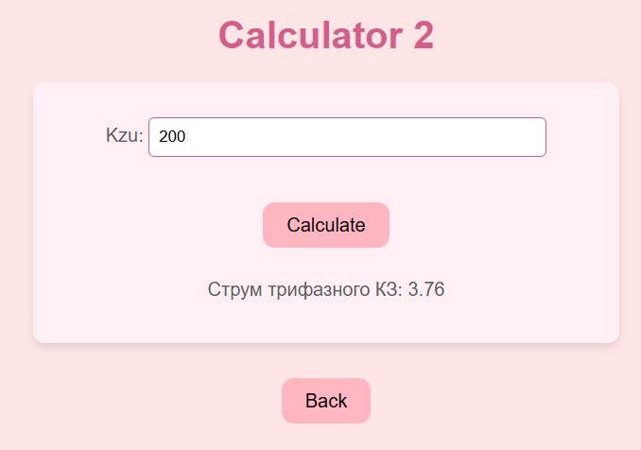
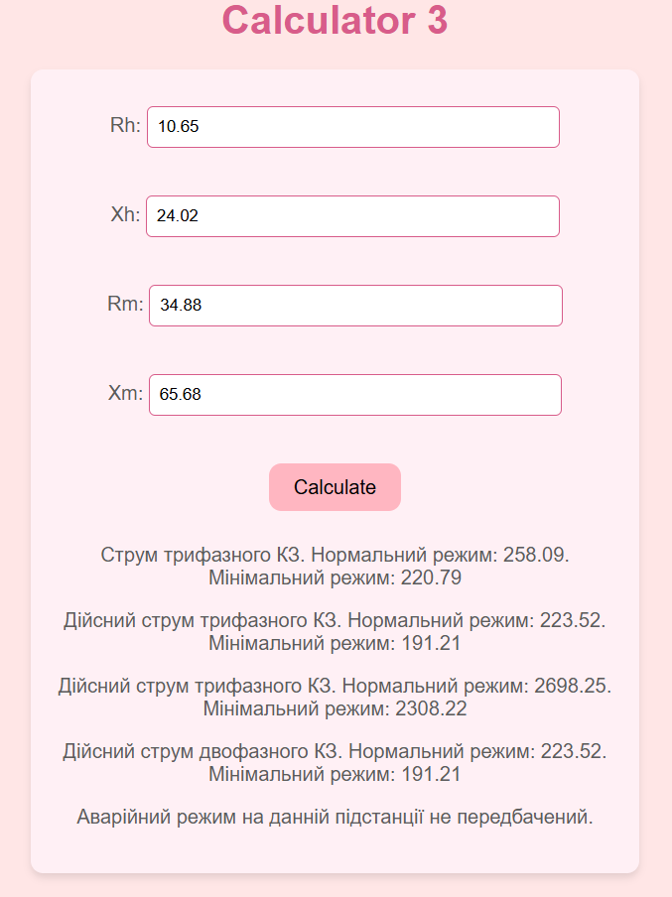

Висновок
В результаті виконання лабораторної роботи №4 було опрацьовано алгоритми розрахунку струму трифазного КЗ, струму однофазного КЗ, та перевірки на термічну та динамічну стійкість у складі. Також було продовжено роботу з Go.

